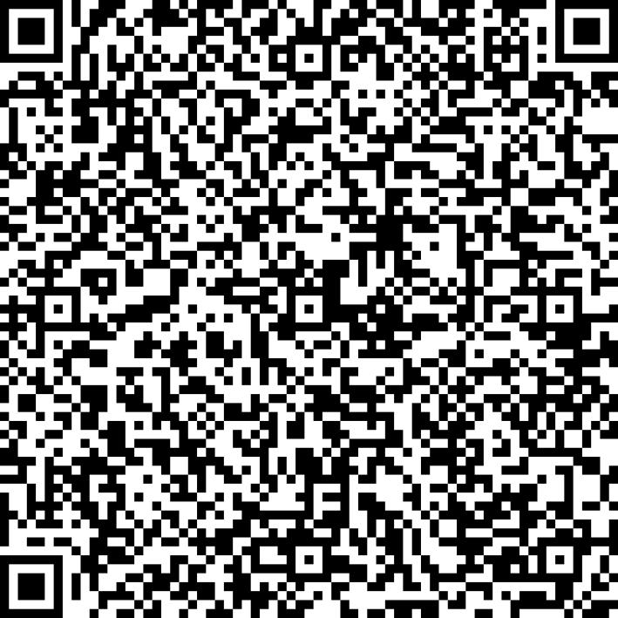
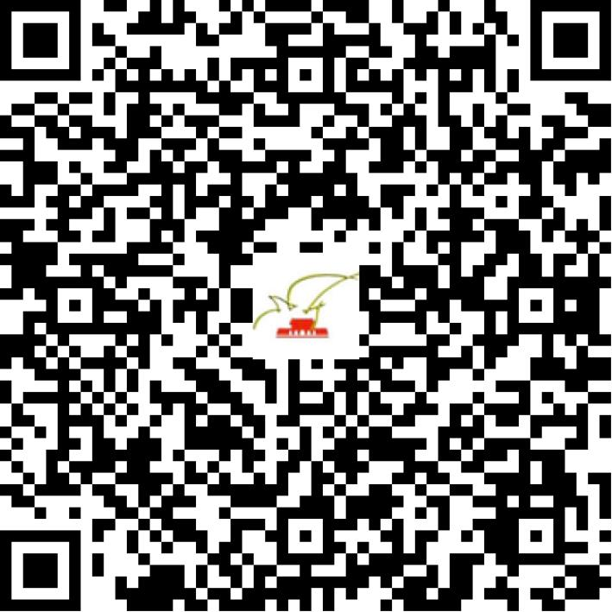

京网文〔2018〕1722-171号

2021 | 年 | 01 | 月 | 15 | 日
名 称 | 北京粉丝耀途网络科技有限公司
住 所 | 北京市朝阳区幸福二村40号楼-1至5层40-3内三层316
法定代表人 | 刘超
主要负责人
类 型 | 有限责任公司
首次发证日期 | 2018年02月05日
有效期 | 2021年02月04日
网站域名 | ifensi.cn
经营范围 | 利用信息网络经营表演
发证机关
编号
许可证有效期届满前30日内办理延续，有效期届满未延续的将依法予以注销。

